

ADMINISTRAÇÃO DOS PORTOS DA GUINE-BISSAU (APGB)

APRESENTAÇÃO DA EMPRESA

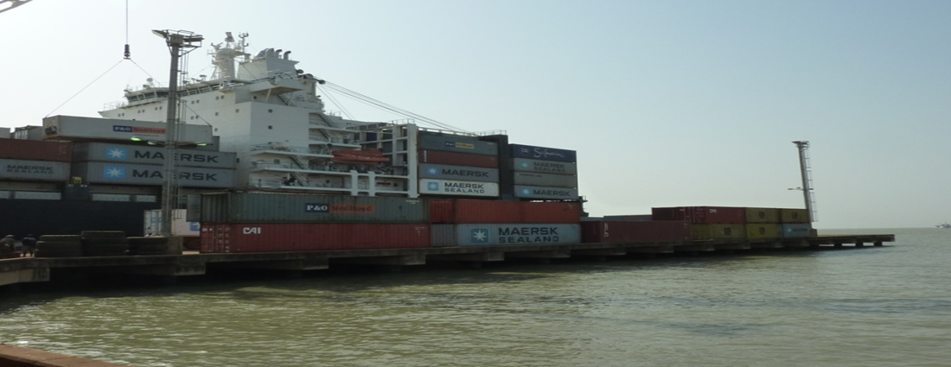

Setembro 2025
ÍNDICE

Introdução
- Caracterização da empresa
- Criação e transformação
- Órgãos estatutários
- Organograma
- Missão, Valores e Atribuições
- Missão
- Valores
- Atribuições
- Qudro legal e regulamentar
- Convenções da IMO
- SOLAS 1974
- MARPOL
- STCW 1978
- SAR
- IMDG
- IMSBG
- LL 1966
- COLREG 1972
- TONNAGE 1969

PERFIL CORPORATIVO DA EMPRESA

Histórico

O actual modelo orgânico de gestão da APGB - Administração dos Portos da Guine Bissau, assente na figura do instituto público, estatuído através Decreto-Lei nº 14/99, de 27 de Outubro, publicado no Suplemento do B.O nº 46, de 15 de Novembro, tem-se, na prática, revelado inoperante com um quadro de pessoal muito elevado e mal qualificado, limitativo e incompatível com a gestão de natureza empresarial dos portos que alicerça em pressupostos de eficácia, racionalidade e competitividade que se pretende ver prosseguida nos portos nacionais.

Daí que o proposto e inadiável propósito de se conferir à esta administração portuária instrumentos adequados a uma gestão mais dinâmica e flexibilizada, suportada em mais elevados níveis de autonomia e atribuição de competências, só poderá ser cabalmente atingido se se avançar com a própria alteração do actual modelo orgânico para o de uma figura jurídica que tomasse em linha de conta as especificidades do sector e, sobretudo, aquela vertente empresarial que deverá caracterizar a respectiva gestão do porto Bissau.

A reformulação dos instrumentos e modelos de gestão do sector marítimo portuário insere-se no âmbito da reforma do sector proposto no Relatório da Missão técnica do Banco para a Escolha de Opções de Parceria Publico Privada (PPP) para o Porto de Bissau realizada em Julho de 2010, cujo quadro de acção nele definido foi sancionado pelo Governo através do Decreto-Lei nº 13/2011, de 11 de Outubro, publicado no Boletim Oficial n.⁰ 41, de 11 de Outubro.
Com a presente remodelação se pretende concluir, no entanto, o processo de reformulação jurídico-institucional da administração portuária e a sua evolução para modelo de gestão de pendor empresarial fortemente estratégico, tal como recomendado no Relatório do Gabinete INROS LACKNER AG e a materialização plena de um dos objectivos definidos pelo Programa do Governo no âmbito do processo de reestruturação do sector portuário.

Identidade Organizacional

Procedeu-se, assim, com as alterações aprovadas através do Decreto-Lei nº 13/2011, de 11 de Outubro, publicado no Boletim Oficial n.⁰ 41, de 11 de Outubro, à criação da APGB - Administração dos Portos da Guiné-Bissau, ECP,

- A empresa de capitais exclusivamente públicos, a qual tem a natureza de pessoa colectiva de direito público, dotada de autonomia administrativa, financeira e patrimonial, ficando sujeita à superintendência e tutela do Ministro responsável pela área dos transportes, que
- Visa a exploração económica, conservação e desenvolvimento do porto de Bissau, sujeito à tutela do Ministério responsável pelo sector dos Transportes;
- Gerida por um Conselho de Administração composto por um Presidente e até dois Vogais, cujas competências se encontram definidas nos estatutos publicados no Decreto-Lei nº 14/99, de 27 de Outubro, com as alterações aprovadas através do Decreto-Lei nº 13/2011, de 11 de Outubro, publicado no Boletim Oficial n.⁰ 41, de 11 de Outubro.
O diploma definiu nova orgânica da Empresa com missão essencial de exploração comercial e económica de todos os Portos nacionais, dando-lhe novas atribuições, enquanto entidade gestora.
Órgãos Estatutários

A APGB-ECP, organismo de administração indirecta do estado, tem como órgãos sociais os seguintes:
- O Conselho de Administração;
- O Director Geral; e
- O Revisor Oficial de Contas, com as competências fixadas na lei e nos Estatutos (Decreto-lei nº 14/99, de 27 de Outubro, com as alterações introduzidas pelo Decreto-Lei nº 13/2011, de 11 de Outubro, publicado no Boletim Oficial n.⁰ 41, de 11 de Outubro.
Conselho de Administração (CA)
- Composto por um Presidente e dois Vogais nomeados em Conselho de Ministros mediante a proposta da tutela para um mandato com a duração de quatro (4) anos, com possibilidade de renovação por uma ou mais vezes;

- Compete-lhe assegurar a gestão e o funcionamento da APGB-Ecp e praticar todos os actos e operações relativos ao objecto social que não caibam na competência atribuída a outros órgãos sociais.
- O CA poderá delegar no Director Geral algumas das suas competências, dentro dos limites que julgar apropriados.
Director Geral
- Nomeado em Conselho de Ministros mediante a proposta da tutela para um mandato com a duração de quatro (três) anos, podendo ser renovado por uma ou mais vezes:

- Compete-lhe, em especial, coordenar a acção de todos os serviços APGB - ECP, providenciando para que seja obtida a conveniente unidade administrativa e maior eficiência.
Revisor Oficial de Contas
Órgão de consulta nomeado pelo Conselho de Administração, mediante concurso público, para um mandato com a duração de três (3) anos, responsável pelo controlo da legalidade, regularidade e da boa gestão financeira e patrimonial da APGB-Ecp. Organograma
Missão, Valores e Atribuições

Missão:
Tendo presente o objecto social e as atribuições que foram acometidas à APGB-Ecp, a empresa tem a Missão de administrar e gerir as infra-estruturas portuárias, de modo a assegurar o acesso e a circulação de pessoas e bens por via marítima e em terra, com qualidade, eficácia, eficiência e racionalidade económica e operacional, contribuindo para o desenvolvimento sustentável da Guiné-Bissau.
Valores:
• Qualidade – Procurar a excelência na sua actuação, esforçando-se dia-a-dia por uma prestação de serviço qualificada, tendo por base os meios materiais e humanos disponiveis;
• Segurança – Garantir a segurança da vida humana, a preservação e protecção do meio ambiente, dos recursos marinhos e dos bens públicos e privados;
• Atitude – Actuar de forma articulada com contributo dos seus colaboradores e de todos os protagonistas no sector, no sentido de cumprir com a missão da empresa e satisfazer as expectativas dos utentes do porto comercial de Bissau;
• Inovação – Encorajar a inovação com a implementação de novas tecnologias de informação e comunicação, a criatividade e a pro-actividade na vida da empresa, de modo a assegurar um desenvolvimento harmonioso e sustentável da actividade portuária.
Atribuições:
A APGB ECP tem por objecto a gestão dos portos da Guiné-Bissau situados na sua área de jurisdição, visando a sua exploração económica, conservação e desenvolvimento, exercendo o papel de operador portuário dos portos públicos, e tem por atribuições:
a) Gerir, administrar e desenvolver os Portos e áreas do domínio publico marítimo na sua área de jurisdição, garantindo a necessária eficiência na utilização de espaços, tanto em área molhada como em terra;
b) Assegurar a prestação dos serviços relativos ao funcionamento dos portos sob sua dependência, dentro da sua área de jurisdição, designadamente na assistência aos navios e, bem assim, às garantias da segurança à navegação;
c) Promover a elaboração de estudos, planos e projectos das obras marítimas e terrestres, em conformidade com os planos e os programas aprovados;
d) Promover a construção, aquisição, conservação e fiscalização das obras marítimas e terrestres e do equipamento flutuante e terrestre dos portos, bem como a conservação, sinalização, balizagem e dragagem dos seus fundos e respectivos canais de acesso na sua área de jurisdição.

QUADRO ORGÂNICO DA EMPRESA

O organograma que se segue representa o quadro institucional do sector e a estrutura orgânica da APGB-Ecp.

A estrutura orgânica da empresa inclui 5 Divisões e 2 Gabinetes, 5 Departamentos, 25 unidades de Serviços.
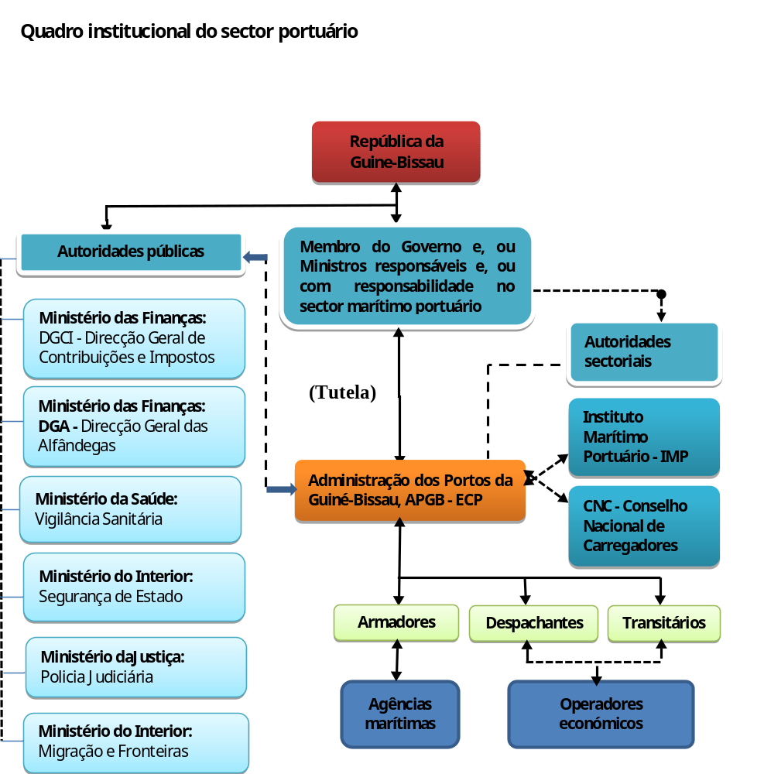

Conselho de Administração ¹

1. Área de Governação de Negócio
Revisor Oficial de Contas ²
2. Área de Fiscalização de Negócio
Controlo Interno
Director Geral ³
Prevenção e Segurança Portuária
3. Área de Gestão de Negócio
Gabinete Jurídico
Gabinete de Estudos & Planeamento
4. Área de Apoio técnico à Gestão
Gabinete Assessores Técnicos
Tecnologia de Informação e Comunicação

Direcção de Serviços Comercial & Marketing

Direcção de Serviços de Operações Portuárias
Direcção de Serviços de Equipamentos & Infra-estruturas

Direcção de Serviços Financeiros
Direcção de Serviços Administrativos & Recursos Humanos

Departamento de Operações Portuário
Departamento de Infra-estruturas & Obras
Departamento Financeiro
Departamento Comercial
Departamento Administrativo & Recursos Humanos
Trabalho Portuário

Infra-estruturas & Obras

Facturação
Tesouraria
Administrativos
Conferência de Cais

Balizagem e Farolagem

Estatísticas
Contabilidade
Recursos humanos
Departamento Gestão Cargas
Dragagem

Marketing & Promoção Comercial

Sócio Laborais
Fiscalização & Controlo
Departamento de Manutenção de Equipamentos

Parque Contentores

Mecânico
Armazém
Departamento Trafego Marítimo & Pilotagem
Equipamentos
Pilotagem de Barra & Práticos
Marítimos & Trafego Local
5.Area de Desenvolvimento de Negócio
CONVENÇÕES DA IMO
- SOLAS 1974
- MARPOL
- STCW 1978
- SAR
- IMDG
- IMSBG
- LL 1966
- COLREG 1972
- TONNAGE 1969

